TÀI LIỆU ĐẶC TẢ YÊU CẦU PHẦN MỀM
(Software Requirements Specification – SRS)
Hệ thống quản lý hạ tầng GreenTech
Thông tin | Nội dung
Dự án | HCM-KS26-CNTT2_Nhap-mon-CNTT_MiniProject_GreenTech
Phiên bản | 1.0
Tác giả | [Họ tên] – Kỹ sư hạ tầng (DevOps)
Ngày lập | 30/10/2026

Phiên bản | Ngày | Tác giả | Mô tả thay đổi
1.0 | 30/10/2026 | Nguyễn Quang Thành | Bản đầu tiên
MỤC LỤC
1. Giới thiệu 2
1.1 Mục đích 2
1.2 Phạm vi 2
1.3 Định nghĩa và từ viết tắt 2
1.4 Tài liệu tham khảo 2
1.5 Bố cục tài liệu 2
2. Mô tả tổng quan 3
2.1 Bối cảnh sản phẩm 3
2.2 Chức năng sản phẩm 3
2.3 Đặc điểm người dùng 3
2.4 Ràng buộc chung 3
2.5 Giả định và phụ thuộc 4
3. Yêu cầu cụ thể 4
3.1 Yêu cầu giao diện ngoài 4
3.2 Yêu cầu chức năng 4
3.2.1 Module 1: Thiết lập "Căn cứ số" (Terminal) 4
3.2.2 Module 2: Robot lọc log tự động 4
3.2.3 Module 3: Tài liệu hướng dẫn vận hành 5
3.2.4 Module 4: Đối soát tài nguyên (Excel) 5
3.3 Yêu cầu dữ liệu 5
3.3.1 Cây thư mục dự án (3 cấp, 4 trụ cột) 5
3.3.2 Asset Database (Excel) 6
3.4 Yêu cầu phi chức năng 6
3.5 Ràng buộc dữ liệu và bẫy dữ liệu 6
4. Cấu trúc output và tiêu chí nghiệm thu 7
4.1 Cấu trúc Repository 7
4.2 Tiêu chí nghiệm thu 7
5. Phụ lục 7
5.1 Ma trận truy vết mục tiêu 7

1. Giới thiệu

1.1 Mục đích
Tài liệu đặc tả yêu cầu cho hệ thống quản lý hạ tầng của Startup GreenTech: tổ chức lưu trữ, lọc log tự động, tài liệu vận hành và đối soát thiết bị. Đối tượng đọc: Kỹ sư hạ tầng, nhân viên mới và người nhận báo cáo.

1.2 Phạm vi
- Trong phạm vi: cây thư mục dự án, script lọc log, README.md, SRS, bảng Excel quản lý 100 trạm cảm biến IoT.
- Ngoài phạm vi: mọi chức năng, công cụ hoặc nền tảng không nêu trong đề.

1.3 Định nghĩa và từ viết tắt
Thuật ngữ | Ý nghĩa
SRS | Software Requirements Specification: tài liệu đặc tả yêu cầu
IPO | Input – Process – Output: mô hình xử lý thông tin
DIKW | Data – Information – Knowledge – Wisdom: tư duy hệ thống
Log | Tệp nhật ký do máy chủ phát sinh
Pipe (|) | Chuyển đầu ra của lệnh này làm đầu vào của lệnh sau
PK / FK | Khóa chính / khóa ngoại
kebab-case | Tên chữ thường, nối bằng gạch ngang, không dấu
TOC | Table of Contents: mục lục tự động

1.4 Tài liệu tham khảo
- Đề bài MiniProject GreenTech.
- IEEE Std 830-1998: khung cấu trúc tài liệu SRS.
- README.md và quan-ly-thiet-bi.xlsx của dự án.

1.5 Bố cục tài liệu
Mục 2 mô tả tổng quan. Mục 3 nêu yêu cầu cụ thể. Mục 4 nêu cấu trúc output và tiêu chí nghiệm thu. Mục 5 là phụ lục truy vết.

2. Mô tả tổng quan

2.1 Bối cảnh sản phẩm
Máy chủ GreenTech phát sinh hàng triệu dòng log mỗi ngày. Công ty có 100 trạm cảm biến IoT cần quản lý phần cứng (CPU, RAM, SSD). Luồng xử lý của hệ thống:
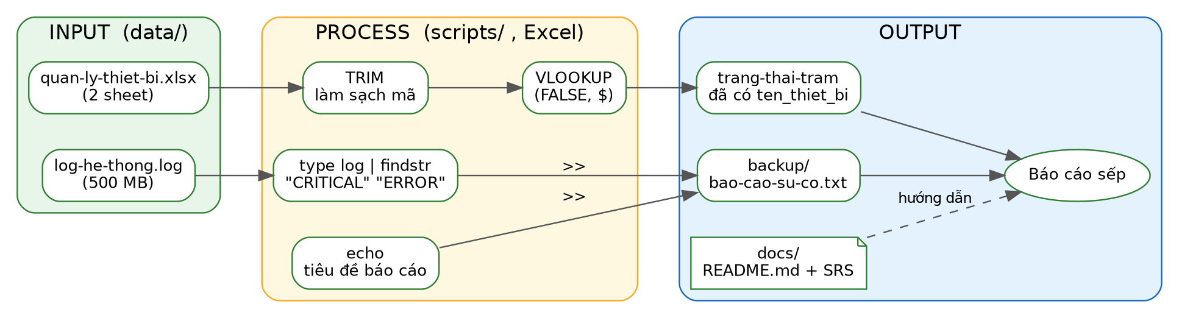
Hình 1. Sơ đồ luồng hệ thống
IPO | Thành phần | DIKW (đề xuất)
Input | log-he-thong.log; quan-ly-thiet-bi.xlsx | Data: dòng log thô
Process | auto_report.bat; VLOOKUP + TRIM | Information: dòng CRITICAL / ERROR
Output | bao-cao-su-co.txt; bảng trạm đã đối soát | Knowledge: lỗi nào, trạm nào
— | — | Wisdom: báo cáo để sếp quyết định xử lý

2.2 Chức năng sản phẩm
Module | Chức năng | Công cụ
1. Thiết lập "Căn cứ số" | Khởi tạo cây thư mục, tạo .env | Terminal
2. Robot lọc log | Lọc CRITICAL / ERROR, ghi báo cáo | auto_report.bat, findstr, Pipe
3. Tài liệu vận hành | Viết README.md và SRS | Markdown, Word
4. Đối soát tài nguyên | Điền ten_thiet_bi cho 100 trạm | Excel: VLOOKUP, TRIM

2.3 Đặc điểm người dùng
Người dùng | Mục đích sử dụng
Kỹ sư hạ tầng (DevOps) | Khởi tạo hệ thống, chạy script, quản trị dữ liệu thiết bị
Nhân viên mới | Đọc README.md để vận hành và kiểm tra thiết bị
Sếp | Nhận báo cáo sự cố bao-cao-su-co.txt

2.4 Ràng buộc chung
- Script viết bằng .bat (findstr), chạy trên Windows.
- Tên thư mục dự án theo kebab-case, không dấu, không khoảng trắng.
- Toàn bộ dự án đóng gói trong một Repository GitHub.

2.5 Giả định và phụ thuộc
- Dữ liệu 100 trạm và danh mục linh kiện là dữ liệu mẫu (đề xuất).
- Mật khẩu trong .env là mật khẩu giả định.
- Tốc độ mạng dùng tính thời gian tải log: 100 Mbps (đề xuất).

3. Yêu cầu cụ thể

3.1 Yêu cầu giao diện ngoài
Giao diện | Mô tả
Dòng lệnh | Terminal / CMD chạy lệnh và auto_report.bat
Bảng tính | Microsoft Excel mở quan-ly-thiet-bi.xlsx
Tài liệu | Microsoft Word mở SRS; GitHub render README.md
Mạng | Tải log qua mạng, tốc độ tính bằng Mbps

3.2 Yêu cầu chức năng

3.2.1 Module 1: Thiết lập "Căn cứ số" (Terminal)
Mã | Yêu cầu | Cách kiểm tra
FR-1.1 | Khởi tạo toàn bộ cây thư mục bằng 01 dòng lệnh | Đủ 4 thư mục con
FR-1.2 | Dùng Relative Path để di chuyển | Không dùng đường dẫn tuyệt đối
FR-1.3 | Tạo file ẩn .env chứa mật khẩu hệ thống | dir /a:h thấy .env
Lệnh mẫu (đề xuất)
mkdir greentech-system\docs greentech-system\scripts greentech-system\data greentech-system\backup
cd greentech-system\scripts
(echo DB_PASSWORD=demo_password_123)> ..\.env
attrib +h ..\.env

3.2.2 Module 2: Robot lọc log tự động
Mã | Yêu cầu | Cách kiểm tra
FR-2.1 | Dùng echo tạo tiêu đề báo cáo | Đầu báo cáo có tiêu đề
FR-2.2 | Dùng Pipe (|) với findstr lọc "CRITICAL" và "ERROR" từ log 500MB, không tràn RAM | Chỉ còn dòng khớp
FR-2.3 | Dùng >> chèn nối vào backup/bao-cao-su-co.txt | Chạy 2 lần, kết quả cũ còn
FR-2.4 | Có bước Audit, không có del /f /s /q | Không có lệnh xóa
FR-2.5 | auto_report.bat chạy thành công | Không báo lỗi
auto_report.bat mẫu (đề xuất)
@echo off
cd /d "%~dp0"
echo ===== BAO CAO SU CO GREENTECH %date% %time% =====>> ..\backup\bao-cao-su-co.txt
type ..\data\log-he-thong.log | findstr /C:"CRITICAL" /C:"ERROR" >> ..\backup\bao-cao-su-co.txt
echo Hoan tat.
Audit (Thẩm định) trước khi chạy
Hành động | Kết quả kiểm tra
Đọc từng dòng lệnh do AI gợi ý | Không có del /f /s /q, rd /s, format
Kiểm tra đường dẫn | Chỉ trỏ ..\data và ..\backup
Chạy thử trên log nhỏ | Báo cáo đúng, log gốc còn nguyên

3.2.3 Module 3: Tài liệu hướng dẫn vận hành
Mã | Yêu cầu | Cách kiểm tra
FR-3.1 | README.md gồm H1, Code Block, Task List, Table | Render đúng trên GitHub
FR-3.2 | SRS gán Heading Styles 1, 2, 3 | Thấy trong Navigation Pane
FR-3.3 | SRS chèn Auto TOC ở trang đầu tiên | TOC cập nhật được

3.2.4 Module 4: Đối soát tài nguyên (Excel)
Mã | Yêu cầu | Cách kiểm tra
FR-4.1 | Dùng VLOOKUP (FALSE, $) điền ten_thiet_bi theo ma_linh_kien | 100 trạm đều có tên
FR-4.2 | Dùng TRIM làm sạch mã linh kiện thừa khoảng trắng | Không còn #N/A
Công thức mẫu tại ten_thiet_bi, dòng 2 (đề xuất)
=VLOOKUP(TRIM(B2),'danh-muc-linh-kien'!$A$2:$D$9,2,FALSE)
Vùng $A$2:$D$9 theo dữ liệu mẫu.

3.3 Yêu cầu dữ liệu

3.3.1 Cây thư mục dự án (3 cấp, 4 trụ cột)
greentech-system/ ← Root
├── docs/ ← README.md, srs-he-thong.docx
├── scripts/ ← .bat / .sh tự động hóa
├── data/ ← log-he-thong.log, quan-ly-thiet-bi.xlsx
└── backup/ ← bản sao báo cáo nhật ký

3.3.2 Asset Database (Excel)
Sheet danh-muc-linh-kien
Field | Vai trò | Mô tả
ma_linh_kien | Khóa chính | Mã linh kiện
ten_thiet_bi | — | Tên thiết bị
don_gia | — | Đơn giá
loai_storage | — | SSD hoặc HDD
Sheet trang-thai-tram
Field | Vai trò | Mô tả
ma_tram | — | Mã trạm cảm biến
ma_linh_kien | Khóa ngoại | Tham chiếu danh-muc-linh-kien
dung_luong_ram | — | Dung lượng RAM
ngay_lap_dat | — | Ngày lắp đặt

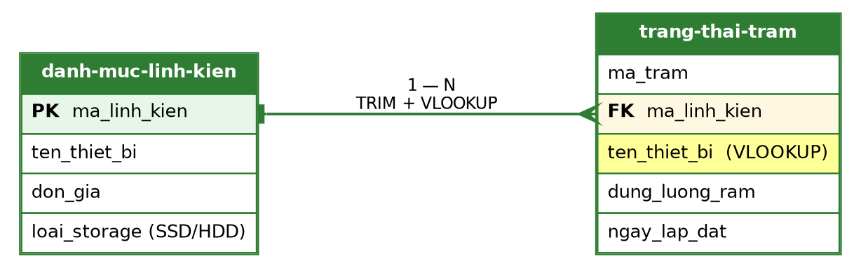
Hình 2. Quan hệ giữa hai sheet

3.4 Yêu cầu phi chức năng
Nhóm | Yêu cầu
Hiệu năng | Lọc log 500MB theo luồng (Pipe), không nạp cả tệp vào RAM
Bảo mật | .env là file ẩn, chỉ chứa mật khẩu giả định
Tương thích | Script .bat chạy trên Windows; README.md render trên GitHub
Dễ sử dụng | Nhân viên mới làm theo README.md để chạy script và kiểm tra thiết bị

3.5 Ràng buộc dữ liệu và bẫy dữ liệu
Bẫy | Yêu cầu
Terminal | Tên thư mục dự án không dấu, không khoảng trắng
Script | Có bước Audit, tránh lệnh del /f /s /q do AI gợi ý
Excel | Vùng dữ liệu không có hàng trống, không Merge Cell để AutoFilter chạy đúng
Hardware | MB/s = Mbps ÷ 8; thời gian tải = dung lượng (MB) ÷ MB/s
Ví dụ (đề xuất): log 500 MB, mạng 100 Mbps → 100 ÷ 8 = 12,5 MB/s → 500 ÷ 12,5 = 40 giây.

4. Cấu trúc output và tiêu chí nghiệm thu

4.1 Cấu trúc Repository
[Ten-Lop]_[Mon-Hoc]_MiniProject_GreenTech/
├── docs/
│ ├── README.md
│ └── srs-he-thong.docx
├── scripts/
│ └── auto_report.bat
├── data/
│ └── quan-ly-thiet-bi.xlsx
└── .env

4.2 Tiêu chí nghiệm thu
Thành phần | Tiêu chí
README.md | Render chuẩn trên GitHub
srs-he-thong.docx | Chuẩn Styles và Auto TOC
auto_report.bat | Chạy thành công, không lỗi
quan-ly-thiet-bi.xlsx | VLOOKUP chạy đúng, không lỗi #N/A
.env | File ẩn chứa cấu hình giả định

5. Phụ lục

5.1 Ma trận truy vết mục tiêu
Mục tiêu của đề | Mục SRS | Mã yêu cầu
Mô hình IPO và tư duy DIKW | 2.1 | —
Cây thư mục 3 cấp, 4 trụ cột | 3.3.1 | FR-1.1 đến FR-1.3
Shell Script và Pipe xử lý log | 3.2.2 | FR-2.1 đến FR-2.5
Markdown và Word Styles | 3.2.3 | FR-3.1 đến FR-3.3
Database Mindset và VLOOKUP | 3.2.4, 3.3.2 | FR-4.1, FR-4.2

